ЭКОЛОГИЧЕСКАЯ АКЦИЯ
«Подарим дом птицам вместе»
1 апреля наступает Международный день птиц. 2 Д класс МОУ «СОШ 33» решил принять участие в экологической акцию: «Подарим дом птицам вместе». На протяжении всего года дети создавали свои проекты «Кормушка для птиц», сейчас представим только некоторые из них. В Акции приняли участие ученики 2 Д класс: Сараев Дмитрий, Харичев Лев, Косульников Савелий, Мойкин Всеволод, Ведерникова Татьяна, Павлова Полина, Лебедева Анастасия, Толпеев Александр, Толпеева Мария, Рогозитна Варвара, Харичева Валерия, Бекиров Михаил.
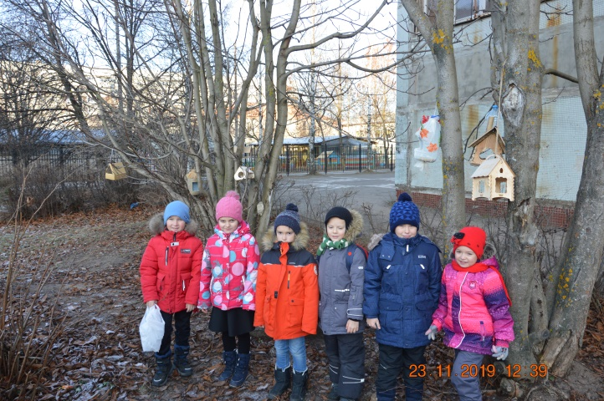
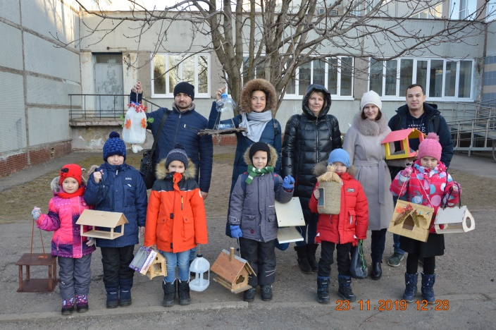

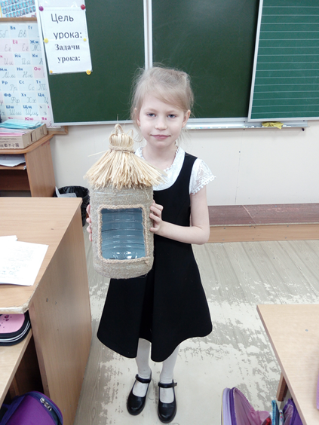
Помощь пернатым — весьма доступное и благородное задание для юных любителей природы. Мы очень рады были присоединиться к такому благородному делу.
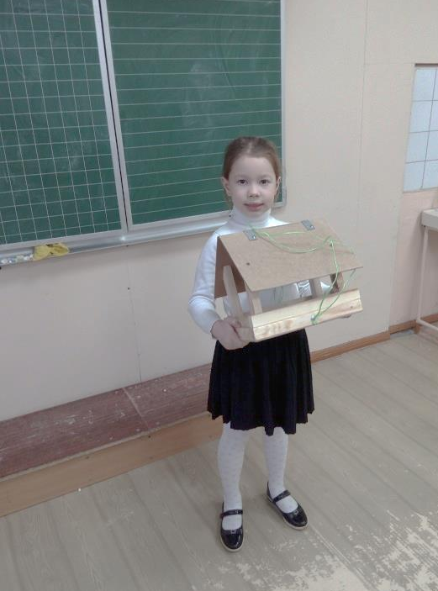

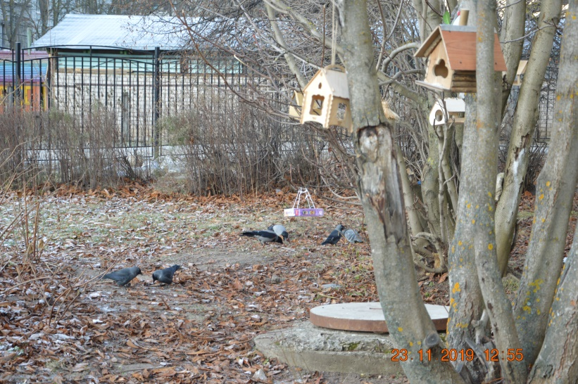
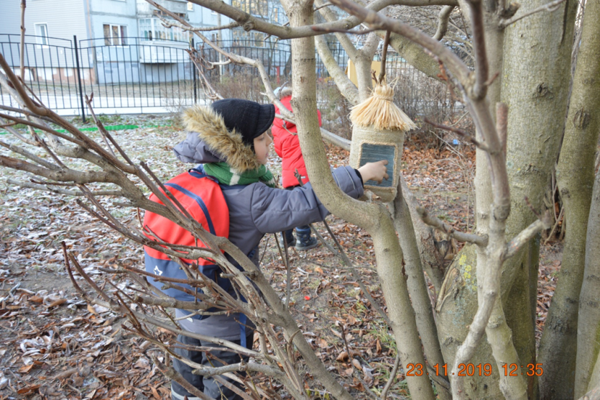
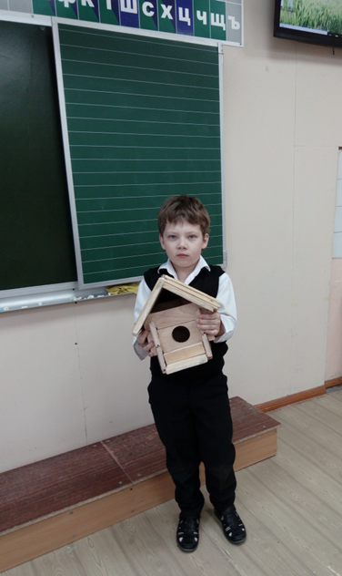
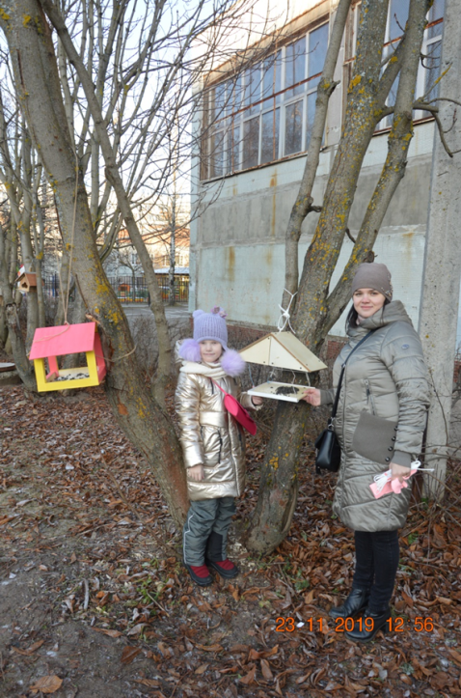
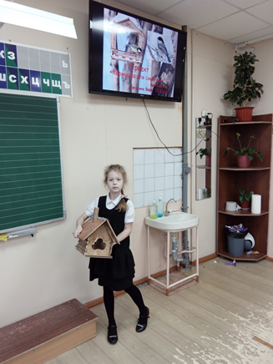
В классе назначены ответственные за кормлением птиц. Каждый день, дети ходят к кормушкам, насыпают пшено.
